Til deg som får tilbod om
Digital heimeoppfølging
Digital heimeoppfølging er eit helsetilbod til deg som innbyggar der du kan gjere oppgåver, svare på spørsmål og ta målingar heime. Det du legg inn av registreringar vert samla i MyDignio, ein app som du har tilgang til på din smarttelefon eller på nettbrett. Oversikt over daglege oppgåver og historikken over registreringane dine vert liggande i denne appen saman med din eigenbehandlingsplan. Ved bruk av eigenbehandlingsplan skal digital heimeoppfølging støtte deg i å gjere gode val i forhold til din sjukdom og symptom, og gjere deg best mogeleg i stand til å handtere sjukdom og førebygge forverring av din tilstand.
Helsepersonell i kommunen vil ha tilgang til registreringane du legg inn, og kan gje ekstra rettleiing og støtte ved behov. Det er også mogelegheit for å sende meldingar og ha videosamtale. Om målingar avvik frå din normaltilstand, eller ikkje er utført, vil dette komme opp som gul, oransje eller raude varsel hos helsepersonell. Målingar du har lagt inn før klokka 12 på kvardagar kan du rekne med vert sett av helsepersonell same dag.
Digital heimeoppfølging er ikkje noko akutt teneste. Det er difor viktig at du tek direkte kontakt med fastlege eller legevakt som før, dersom du skulle bli dårleg. Dette gjeld også dersom nettverk eller det digitale systemet er ute av drift.
Telefonnummer til legevakta er 116117. Ved akutt eller kritisk sjukdom ring 113.
Dersom det vert gjort endringar i din eigenbehandlingsplan, av fastlege eller lege på sjukehus, ber vi om at du informerer oss om dette slik at vi rettleiar deg ut ifrå oppdaterte planar.
Kommunen samarbeider med Helse Førde og legevaktstenesta om oppfølging av nokon sjukdomstilstandar. Dersom dette gjeld deg, vil vi dele opplysningar med tilsette der. Legevakta har den daglege oppfølginga og sjukehuset er ein rådgjevande instans.
Vi som arbeider med Digital Heimeoppfølging har alle teieplikt. Personlege opplysningar som blir lagt inn av deg, og av oss som følg deg opp, vert lagra og behandla i henhold til personopplysningslova (kap.II art 6.1.c.) og pasientjournallova. Du har rett til innsyn, retting og eventuell sletting av data om deg. Om du har spørsmål i forhold til personvern, ta kontakt med personvernombod i kommunen.
Vi oppmodar deg om å bruke meldingsfunksjonen i MyDignio-appen, men ved behov kan du også ringe oppfølgingstenesta (Sunnfjord kommune: 40446053, SysIKL: 57723749), eller ta kontakt med DHO-koordinator i kommunen på telefon:________________________

Utlevert dato:________________ Informasjon gitt av:______________________________
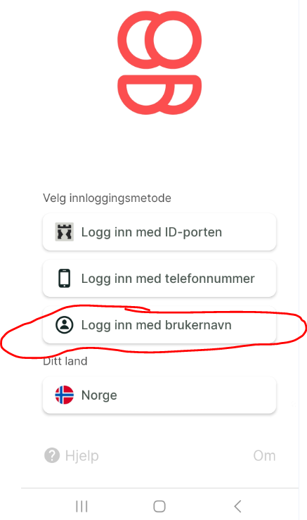
Hjelp til innlogging i MyDignio app
(mobil eller nettbrett)

Når du opnar appen får du opp tre alternative måtar å logge inn på.

Du skal velje brukarnamn.

Dersom brukarnamn ikkje er eit alternativ, må du klikke på «logg inn med telefonnummer». Då kjem du til ei ny side, ikkje skriv inn telefonnummer, men klikk på lita skrift under der det står:
«logg inn med brukarnamn og passord»

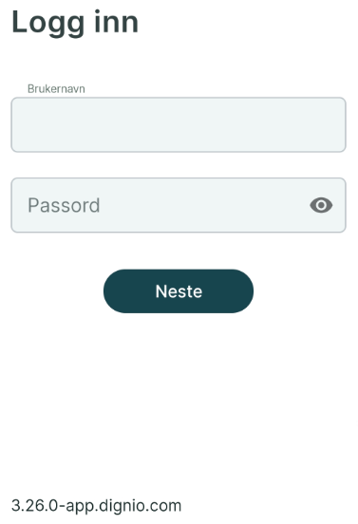
Skriv inn brukarnamnet ditt:

Skriv inn passordet ditt:

Du er no logga inn og kan legge inn målingar, huke av for utførte oppgåver, svare på spørsmål, skrive melding til oppfølgingstenesta og ha videosamtale.

